

Adresa školy: ZŠ Třeboň, Na Sadech 375
Jméno autora: Mgr. Dana Velserová
Název: VY_12_INOVACE_187_NS/1
Číslo projektu: CZ.1.07/1.4.00/21.3807
Téma hodiny: Podzim na zahradě
Ročník: 1.
Klíčová slova: ovoce, zelenina, úroda, sklizeň
Datum tvorby: 26. 2. 2014

Metodické pokyny:

Tento pracovní list je určen k procvičování, opakování a upevňování probraného učiva našeho světa 1. ročníku. Žáci pracují samostatně, spolupracují s vyučujícím.

- Ovoce podtrhni červeně, zeleninu modře. Obrázky vybarvi.




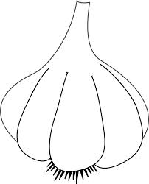
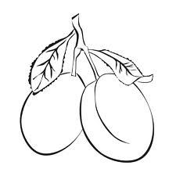



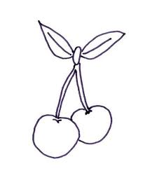

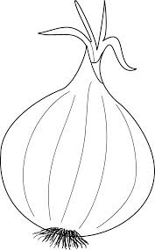


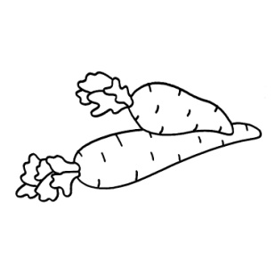

- Nakresli výrobky z ovoce a zeleniny, které znáš.

Zdroje:

http://office.microsoft.com/cs-cz/images/?CTT=97 - bezplatné kliparty, fotografie, ilustrace, animace a zvuky pro produkty Microsoft Office
www.wiki.rvp.cz/@api/deki/files/8417/=cibule.gif
www.wiki.rvp.cz/@api/deki/files/23479/=okurka1.png
www.wiki.rvp.cz/@api/deki/files/8337/=cesnek.gif
www.wiki.rvp.cz/@api/deki/files/8327/=rajce.gif
www.wiki.rvp.cz/@api/deki/files/8653/=zeli.gif
www.wiki.rvp.cz/@api/deki/files/7727/=tresne.jpg
www.predskolaci.cz/?attachment_id=12241
www.i-creative.cz/wp-content/uploads/2012/04/o-hrozno-4.jpg
www.predskolaci.cz/?p=12225
www.predskolaci.cz/?p=12206
www.megaomalovanky.cz/omalovanka-mrkev/

